LA SECRETARÍA DE SALUD MUNICIPAL SOCIALIZÓ EL PLAN DE SEGURIDAD ALIMENTARIA

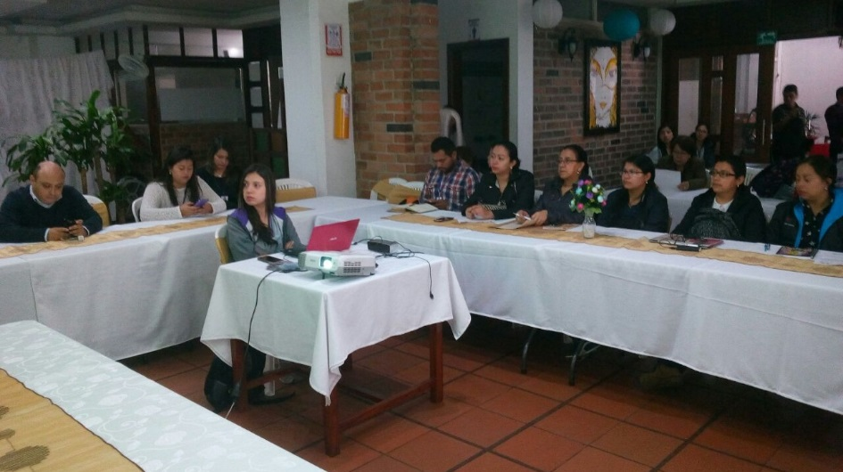

La Secretaría de Salud Municipal convocó al primer Comité de Seguridad Alimentaria y Nutricional - SAN, para socializar, ante las diferentes secretarías de la Administración Municipal entre otras acciones, la transición de este, a un plan de Soberanía Alimentaria, que tiene gran relevancia, porque ubica la necesidad de la alimentación, en el centro de las políticas.

Desde la Secretaría de Salud, a través de la Dimensión de seguridad Alimentaria y Nutricional, se dieron a conocer las actividades que van encaminadas a establecer la política de soberanía alimentaria, a través de las mesas territoriales; la primera de ellas se realizó en el corregimiento de San Fernando, donde se pudo extraer información de la comunidad rural, importante en la transición de seguridad alimentaria la soberanía alimentaria y nutricional.

En definitiva, esta transición solo se puede realizar mediante la articulación interinstitucional y asumir la autonomía, por parte de los gobiernos, para definir sus propias políticas alimentarias, dando prioridad a la agricultura familiar, derivada de requerimientos ambientales, constreñimientos económicos y de nuevas realidades y cambios en el ámbito agroalimentario y de todos los ámbitos de las Secretarias que conforman el despacho municipal, porque es un tema que concierne a todos y no solo a la Secretaria de Salud.

Se rectificaron los compromisos de las diferentes Secretarias, en cuanto a la seguridad alimentaria de toda la población del municipio de Pasto.

Información: Secretaria de Salud Diana Paola Rosero. Celular: 3116145813 dianispao2@msn.com

Somos constructores de paz

RED DE ESCUELAS DE FORMACIÓN MUSICAL, ADELANTA GESTIONES EN ENVIGADO PARA PROMOVER MOVILIDAD ARTÍSTICA

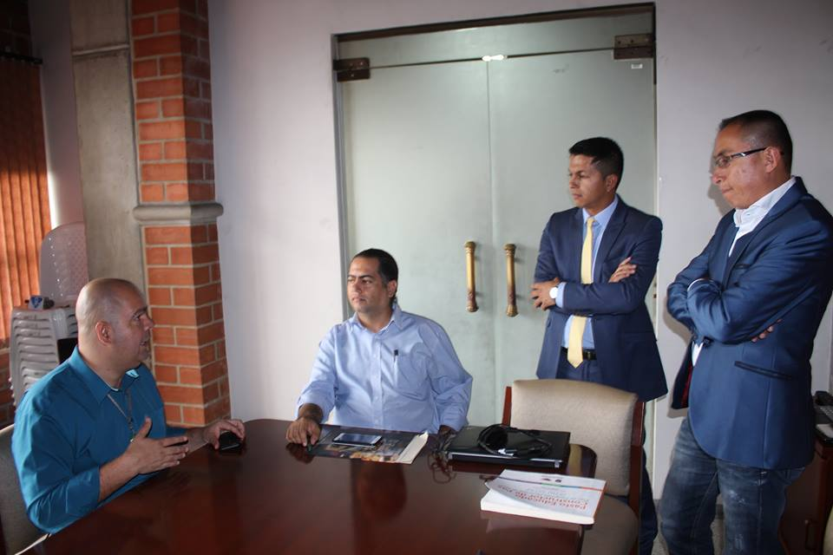

Directivos de la Red de Escuelas de Formación Musical de Pasto, visitan el Municipio de Envigado, con el propósito de adelantar gestiones para fortalecer el proceso de formación musical en las dos ciudades y promover la movilidad artística de las orquestas sinfónicas. El primer encuentro se realizó con el Secretario de Educación de Envigado, Diego Fernando Echavarria Giraldo y el Director de la Red de Escuelas de ese Municipio, Diomer Alfonso García.

Desde el municipio de Envigado, el Director de la Red de Escuelas de Formación Musical de Pasto, Albeiro Ortiz, manifestó que los procesos de relación con otros proyectos similares a los de la Red, permiten intercambiar experiencias para que los niños, niñas y jóvenes puedan crecer profesional y humanamente. “Se busca avanzar en una agenda diplomática para posibilitar un intercambio en los temas administrativos y técnicos, pues estamos convencidos que la música aporta significativamente a la construcción de paz”.

Información: Director Musical Red de Escuelas de Formación Musical, Albeiro Ortiz. Celular: 3168282408

Somos constructores de paz

POR TRABAJOS DE REPOSICIÓN DE ALCANTARILLADO SE SUSPENDERÁ EL SERVICIO DE ACUEDUCTO ESTE 31 DE MARZO EN ALGUNOS SECTORES DEL SUR DE LA CIUDAD

Empopasto S.A ESP se permite informar que por trabajos de profundización e instalación de válvulas sobre tubería principal Barrio EL PILAR, se hace necesario suspender el servicio de acueducto el día viernes 31 de marzo de 2017 a partir de las 8:00 de la mañana, siendo restablecido aproximadamente a las 6:00 de la tarde.

Los trabajos en mención, corresponden al Contrato de Obra No. 219; REPOSICIÓN DE ALCANTARILLADO COMBINADO CALLE 13 entre CARRERAS 8 y 8a 19 BARRIO LAS LUNAS – Comuna 5.

Los barrios con programación de suspensión son:

- EL PILAR
- LA VEGA
- SAN MARTÍN
- SANTA CLARA
- EL PROGRESO
- VILLA DEL RÍO
- LAS LUNAS

Trabajamos para brindarles un mejor servicio!

Información: Gerente de EMPOPASTO S.A. E.S.P, Oscar Parra Erazo. Celular: 3225685744

Somos constructores de paz

PASTO PARTICIPA ESTE 1 DE ABRIL EN LA NACIONAL DE VACUNACIÓN CONTRA LA FIEBRE AMARILLA

Este 1 de abril de 2017, desde las 8:00 de la mañana y hasta las 4:00 de la tarde, la Secretaría de Salud municipal, por lineamientos del Ministerio de Salud y Protección Social, realizará la jornada de vacunación de Intensificación contra la fiebre amarilla, en todo el territorio nacional; en esta ocasión para personas que están entre los 18 meses y 59 años de edad.

En el municipio se llevará a cabo esta jornada en el Hospital Civil, Centro de Salud Tamasagra, Centro de Salud San Vicente, Centro de Salud Lorenzo y Centro Hospital la Rosa, al igual que en los puestos asignados por cada red; las IPS Medfam, Sanidad Policía, Sur Salud Norte, Sur Salud Fátima, Proinsalud, mi IPS Maridíaz, Medicoop Coomeva, y Hospital infantil los Ángeles.

En los centros de atención de la Red de la ESE Pasto Salud, desarrollarán esta jornada también este viernes 31 de marzo de 8:00 de la mañana a 4:00 de la tarde y el 1 de abril al igual que en todo el país.

La fiebre amarilla es una enfermedad vírica aguda, hemorrágica, transmitida por mosquitos infectados. El término "amarilla" alude a la ictericia que presentan algunos pacientes. Los síntomas son fiebre, cefaleas, ictericia, dolores musculares, náuseas, vómitos y cansancio; en la mayoría de los casos los síntomas desaparecen en 3 o 4 días; una pequeña proporción de pacientes infectados, presentan síntomas graves y aproximadamente la mitad de estos casos fallecen en un plazo de 7 a 10 días.

La vacunación es la medida más importante para prevenir la fiebre amarilla, es segura y asequible y una sola dosis es suficiente para obtener protección de por vida, sin necesidad de dosis de recuerdo.

Información: Secretaria de Salud Diana Paola Rosero. Celular: 3116145813 dianispao2@msn.com

Somos constructores de paz

Compartimos esta información de interés

ESTE VIERNES 31 DE MARZO, SE REALIZARÁN ACTIVIDADES DE REHABILITACIÓN DE LA CARPETA ASFÁLTICA EN SECTOR CHAPAL (LA CADENA - ALREDEDOR PR 83)

La Concesionaria Vial Unión del Sur informa a la comunidad que este viernes 31 de marzo, se tiene programado realizar en el sector de Chapal (La Cadena - alrededor PR 83), actividades de bacheo para la rehabilitación de la carpeta asfáltica. Si las condiciones climáticas son favorables, se completará la actividad de bacheo en el área mencionada en un solo día.
La actividad que contará con el apoyo de la Secretaría de Tránsito Municipal de Pasto, iniciará por el carril izquierdo (sentido Pasto - Catambuco) y posteriormente se proseguirá con el lado derecho (sentido Catambuco-Pasto).
La carrera 4a se mantendrá cerrada, por lo que las vías alternas de salida están contempladas entre la calle 12ª Bis y 12b, durante el desarrollo de la jornada. Mientras se trabaje el carril izquierdo, una alternativa de movilidad será por el barrio La Libertad, vía que conduce a la Avenida Panamericana.
El transporte pesado deberá utilizar la variante para ingreso y salida de Pasto, de igual manera se sugiere a los usuarios de la vía, utilizar la misma recomendación para agilizar la movilidad vehicular en el sector.
Se solicita seguir las recomendaciones del personal en el sitio y de las autoridades que prestarán apoyo.
‘Nuestra razón, estar unidos’.
Línea de atención al usuario: 317 331 0921 Línea de servicios gratuitos en la vía (carro taller, ambulancia, grúa, vehículo de inspección): 317 368 2092

Oficina de Comunicación Social
Alcaldía de Pasto

